Мастер - класс

Создание дидактической настольной игры в компьютерной программе Publisher
«Герои Мадагаскара в гостях у Мариинского леса»

Методические рекомендации для создания дидактической игры

Арнольд Алёна Альбертовна

Аннотация

Данная работа является методическими рекомендациями для создания дидактической настольной игры. Использовать данный продукт могут педагоги всех образовательных учреждений. С помощью данных игр можно: 1 – изучать новый материал; 2 - закреплять пройденный учебный материал в интересной для детей игровой форме; 3 – проводить проверку знаний. Очень удобно использовать подобные игры на занятиях творческих объединений, так как игра способствует активизации познавательного процесса воспитанников. Пример игры, предложенной для рассмотрения является авторским.

Оглавление

Пояснительная записка………………………………………………………………………
1. Инструкция по работе в программе Publisher……………………………………………
2.Дидактическая игра «Герои Мадагаскара в гостях у Мариинского леса»……………...
3. Правила игры……………………………………………………………………………..
Список литературы и Интернет-ресурсов…………………………………………………..
Приложение 1. Игровое поле
Приложение 2.Фишки
Приложение 3.Игровой кубик

Пояснительная записка
В.А. Сухомлинский
«Без игры нет и не может быть полноценного умственного развития. Игра – это огромное окно, через которое вливается живительный поток понятий, представлений. Игра – это искра зажигающая огонек пытливости, любознательности»

В наше непростое время педагогу все труднее подбирать методы и формы для активизации познавательного интереса детей на занятиях.. На помощь приходят игровые технологии. В отечественной педагогике и психологии проблему игровой деятельности разрабатывали К.Д. Ушинский, П.П., Блонский, С.Т. Шацкий, Л.С. Выготский, А.Н. Леонтьев, Д.Б. Эльконин, а также Г.П. Щедровицкий, А.А. Вербицкий, О.С. Газман, Н.П. Аникеева. С.Л., Рубинштейн, Д.Б. и другие, в зарубежной — 3. Фрейд, Ж. Пиаже и другие. В их трудах исследована и обоснована роль игры в онтогенезе личности, в развитии основных психических функций, в самоуправлении и саморегулировании личности, наконец, в процессах социализации — в усвоении и использовании человеком общественного опыта.
Целью игровых технологий является решение ряда задач:
-дидактических (расширение кругозора, познавательная деятельность;
-формирование определенных умений и навыков, необходимых в практической деятельности и др.);
-развивающих (развитие внимания, памяти, речи, мышления, воображения, фантазии, творческих идей, умений устанавливать закономерности, находить оптимальные решения и др.);
-воспитывающих (воспитание самостоятельности, воли, формирование нравственных, эстетических и мировоззренческих позиций, воспитание сотрудничества, коллективизма, общительности и др.);
-социализирующих (приобщение к нормам и ценностям общества; адаптация к условиям среды и др.).
Игра – это та форма деятельности детей, которую они охотнее всего принимают и больше всего любят. В детском возрасте игра – это норма и ребенок должен всегда играть, даже когда делает серьезное дело. В игре испытываются возможности, просыпаются дремавшие до поры силы, способности получают мощный стимул к развитию. Игра, органически присущая детскому возрасту, при умелом руководстве со стороны взрослого способна творить чудеса. Ленивого может сделать трудолюбивым, незнайку знающим, неумелого – умельцем. Игра помогает включить в активную деятельность детей замкнутых и застенчивых. Словно волшебная палочка, игра может изменить отношение детей к тому, что кажется им порой слишком обычным и скучным.
В школьном возрасте игра становится более сложной, т.к. ребенок находится во власти не только своей фантазии, но все шире вступает в малознакомый ему мир другого человека, стремится понять его. Игра начинает приобретать для школьника более осознанный характер, становясь реальным и самым доступным средством познания мира, утверждения в нем себя.
Исследователями экспериментально проверено и убедительно доказано резкое возрастание интереса у детей к учебным действиям, если они включаются в игровую ситуацию. Учебные задачи становятся для учащихся более доступными, общая продуктивность деятельности заметно повышается, дети проявляют активность, находчивость, сообразительность, что способствует быстрому и легкому усвоению знаний.
Целью данных методических рекомендаций является : создание дидактической настольной игры для развития познавательной активности обучающихся на занятиях.
Новизна данной работы заключается, в отсутствии на информационном рынке описания создания подобных игр.

1. Инструкция по работе в программе Publisher

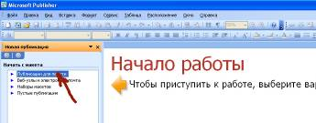
Программа Publisher предназначена не только для создания бюллетеней и брошюр. Вместе с программой предоставляются заготовки публикаций для широкого диапазона типов публикаций, включая визитные карточки, открытки, объявления, подарочные сертификаты, резюме, каталоги, веб-узлы. С помощь этой программы можно создавать неповторимые коллажи, газеты (например к юбилею школы), тематические плакаты, а так же разнообразные игровые поля для дидактических игр.

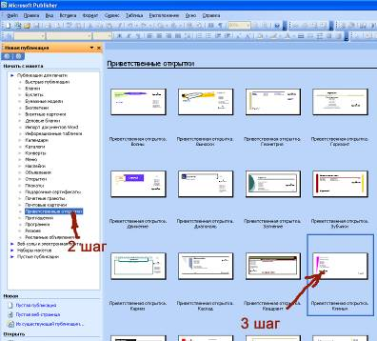
При выборе типа создаваемой публикации в Publisher отображаются эскизы доступных заготовок, например эскизы этих бюллетеней. Любой тип публикации поддерживается большим числом готовых профессиональных заготовок. Чтобы начать, просто откройте понравившуюся заготовку я рекомендую для создания игрового поля выбрать заготовку «Афиша» или «Плакат».

После того как заготовка публикации откроется, вы заменяете текст и рисунки заполнителя своим содержанием. Также можно изменять цветовую схему и шрифтовую схему, удалять или добавлять элементы макета и выполнять любые другие требуемые изменения, чтобы публикация точно отражала вид деятельности.
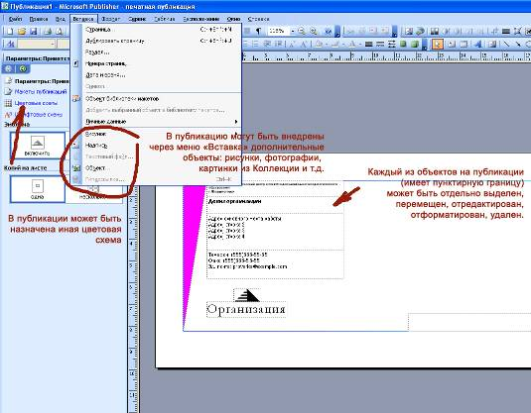
Все элементы публикации, разрабатываемой в Publisher, включая блоки текста, не зависят друг от друга. Любой элемент можно размещать точно в требуемом месте, и имеется возможность управления размером, формой и внешним видом каждого элемента. Нет ничего необычного в том, что рисунки являются независимыми элементами, поскольку они так реализованы даже в текстовых процессорах. Что придает особую гибкость программе Publisher, так это управление текстом, сходное по возможностям с управлением рисунками.
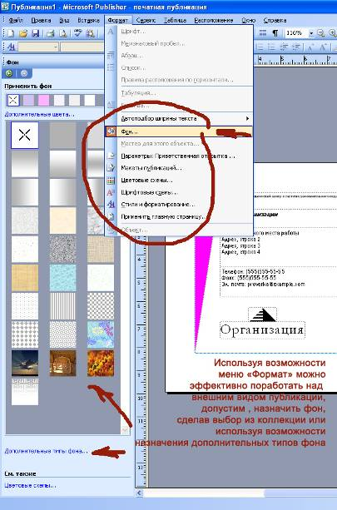
Так как любой из этих элементов является независимым, с каждым из них можно работать по отдельности. Например, если изменяется размер и цвет линии, определяющей колонку, это не влияет на общий заголовок. Или, если изменяется размер шрифта и цвет заголовка бюллетеня, другие заголовки и основной текст остаются без изменений.
Даже если публикация создается на основе одной из заготовок в Publisher, может возникнуть необходимость в добавлении полностью нового блока текста.
Добавление нового текста выполняется за два шага:
- Вначале создается новое текстовое поле, служащее контейнером для текста.
- Затем вводится требуемый текст.
Создавая текстовое поле, не беспокойтесь о его точном расположении и размерах. В любой момент текстовое поле можно переместить в произвольное место на странице (или за ее пределами), кроме того можно изменить размер текстового поля.
В приводимой ниже таблице показано три простых способа изменения текстового поля после того как оно создано на странице.
Цель | Начальное действие | Последующее действие
Перемещение текстового блока | Установите указатель на границе текстового поля. | Когда указатель примет вид крестообразной стрелки , нажмите кнопку мыши и перетащите поле.
Изменение размеров текстового поля | Щелкните текстовое поле и установите указатель на одном из круглых маркеров. | Когда указатель примет вид двунаправленной стрелки , нажмите кнопку мыши и перетащите границу поля.
Поворот текстового поля | Щелкните текстовое поле и установите указатель на зеленый маркер поворота. | Когда указатель примет вид кружка , нажмите кнопку мыши и перетащите маркер в требуемом направлении поворота.

Совет. При изменении размеров текстового поля часть текста может не вмещаться в измененном поле. Чтобы при изменении размеров текстовых полей в публикации текст оставался видимым, включите в Publisher автоматическое изменение размеров текста, последовательно выбрав в меню Формат пункты Автоподбор текста и По ширине.
Если требуется модифицировать внешний вид публикации, в распоряжении имеется множество способов изменения оформления текста и полей, в которых он содержится.
Например, для изменения внешнего вида выделенного текста можно выбрать в меню Формат один из следующих пунктов.
- Шрифт, чтобы изменить шрифт, его размер, цвет или стиль начертания.
- Абзац, чтобы изменить тип выравнивания, отступы, междустрочный интервал, а также разрывы строк и страниц.
- Список, чтобы добавить маркеры и нумерацию или изменить их стиль.
А с помощью команды Текстовое поле (в меню Формат) можно изменять внешний вид текстового поля:
- делать видимой границу вокруг текстового поля;
- изменять цвет фона и границы;
- поворачивать текстовое поле;
- изменять зазор между текстом и границами текстового поля.
Термин рисунок используется для обозначения различных графических форматов и источников графики, включая следующие графические элементы:
- прямоугольник, круг, стрелка, линия или автофигура;
- отдельные графические файлы в форматах, таких как GIF (Graphics Interchange Format), JPEG (Joint Photographic Experts Group), BMP (Bitmap), WMF (Windows Metafile Format), TIF (Tagged Image File Format) и PNG (Portable Network Graphics);
- коллекция картинок;
- сканированные фотографии или изображения, снятые цифровым фотоаппаратом
Каждый рисунок располагается в контейнере, называемом Рамка. Рамки дают вам тот же контроль над рисунками, что и текстовые поля над текстом. Вы можете разместить рисунок в нужном месте страницы, включая текстовое поле, изменить его размер и вид.
Существует два способа добавления нового рисунка в публикацию:
- Замена рисунка-заполнителя в существующей рамке с помощью команды Изменить рисунок.
- Создание новой рамки с помощью кнопки Рамка рисунка и вставка в нее рисунка.
В обоих случаях на первом шаге выбирается источник нового рисунка.
Тип выбранного рисунка | Последующие действия
Коллекция картинок | Откроется область задач Коллекция картинок, где можно найти для вставки картинку, фотографию, клип или аудиофрагмент.
Из файла | Откроется диалоговое окно Добавить картинку, в котором можно выбрать требуемый графический файл.
Со сканера или фотокамеры | Если к компьютеру подсоединен сканер или цифровая фотокамера с интерфейсом TWAIN или WIA, в публикацию можно добавить изображение непосредственно с подсоединенного устройства.

Если требуемый рисунок временно отсутствует или неизвестен, можно вставить в публикацию пустую рамку. В меню Вставка выберите пункт Картинка, а затем — пункт Пустая рамка рисунка.
После того как рисунок помещен в рамку на странице публикации, можно изменять его местоположение и размеры, выполняя действия, описанные в следующей таблице.
Цель | Выполняемые действия
Перемещение рисунка | 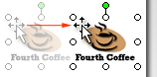  Перетащите рисунок в новое место.
Изменение размеров рисунка  с сохранением исходных пропорций | 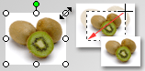  Нажмите клавишу SHIFT и, не отпуская ее, перетащите угловой маркер.
Обрезка рисунка  для удаления ненужных частей | 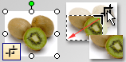  Нажмите кнопку Обрезка на панели инструментов Картинка. Установите указатель средства обрезки на черный маркер обрезки и перетащите его.

После того как рисунок помещен в рамку на странице публикации, можно изменять его внешний вид, выполняя действия, описанные в следующей таблице.
Цель | Выполняемые действия
Добавление цветной или художественной границы | Нажмите кнопку Формат рисунка и используйте установки на вкладке Цвета и линии.
Добавление цветного фона | Нажмите кнопку Формат рисунка и используйте установки на вкладке Цвета и линии.  Примечание. Цветной фон будет виден только на рисунках с прозрачными областями, в противном случае не выполняйте закраску всей рамки.
Перекрашивание рисунка | Нажмите кнопку Формат рисунка и используйте установки на вкладке Картинка.
Изменение контрастности и яркости | Нажмите кнопки контрастности или яркости:  - Увеличить контрастность  - Уменьшить контрастность  - Увеличить яркость  - Уменьшить яркость

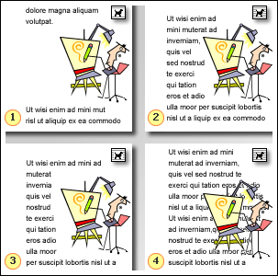
Приведенные примеры показывают стандартные варианты обтекания текстом:
- По верхнему и нижнему краю Текст прерывается на верхнем крае рамки рисунка и продолжается после нижнего края рамки.
- По контуру Текст обтекает вокруг контура рисунка, а не вокруг рамки
- Вокруг рамки Текст обтекает вокруг рамки, а не вокруг рисунка.
- Отсутствует Текст размещается так, как если бы рисунок отсутствовал.
Управляя обтеканием текста вокруг рисунка, можно устанавливать разные варианты взаимного расположения рисунков и текста.
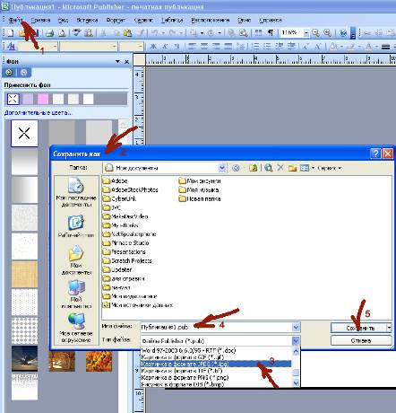
Чтобы выбрать режим обтекания текстом, нажмите кнопку Обтекание текстом на панели инструментов Картинка.

В процессе редактирования и форматирования публикации, в так же после завершения работы над ней необходимо обращаться к возможности предварительного просмотра, чтобы увидеть свою работу без вспомогательной разметки (меню «Файл», «Предварительный просмотр»), выйти из этого режима просмотра можно нажав на инструментальной панели кнопку «Закрыть».

При сохранении готовой работы обратите внимание на папку в которой вы сохраняете работу, Имя файла, Тип файла (если требуются специальные требования или предпочтения в демонстрации готовой публикации. Приложение 1 - созданное мной в данной программе игровое поле

Тематика игры может быть самая разнообразная, мы вам предлагаем рассмотреть пример дидактической настольной игры (разработанной для занятиий творческого объединения «Юный эколог» , цель которой заключается в изучении многообразия животных и растений Мариинского района. Игра предназначена для детей , увлекающихся географией, биологией, экологией , краеведением.

2.Дидактическая игра «Герои Мадагаскара в гостях у Мариинского леса»

Игра рассчитана на детей от 6 до 11 лет.
Игровая задача: знакомство с животным и растительным миром Мариинского района
Игра составлена по материалам книг (см. список литературы)
Прежде чем приступать к игре познакомься с обитателями Мариинского леса (конечно, если хочешь победить) и ознакомься с правилами игры. Удачи!
Вводная беседа.Жители Мариинских лесов.
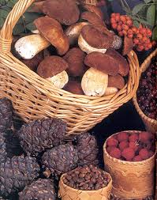
Мариинский район – относится к лесостепной природной зоне. Лес наше главное богатство. Леса в лесостепи уменьшают силу ветра, препятствуют размыву почвы, способствуют накоплению влаги в почве,. Леса это место отдыха людей, охоты, сбора орехов, ягод: брусники, черники, голубики, земляники, малины, клюквы; грибов: белых (боровиков), подосиновиков, подберезовиков, груздей, маслят, волнушек, рыжиков, лисичек и др.; в лесу производят заготовку древесины, хвои, мхов, лекарственных трав и многое другое.
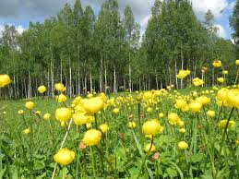
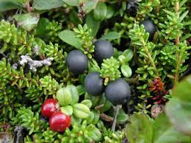

Северо – восточная часть Мариинского района представлена равнинной темно –хвойной тайгой (урман). Основные древесные породы тайги: хвойные: пихта, кедр, ель, сосна, лиственница. Лиственные насаждения: осина, береза. Подлеском в тайге является черемуха, рябина, калина, бузина, жимолость, желтая акация, ива, черная и красная смородина, малина, шиповник, таволга. Богат наш лес травами и ягодниками.
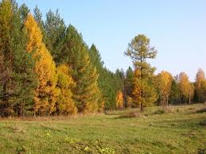
Географическая наука определяет сибирскую лесостепь как березовую. Леса лесостепной зоны больше березовые и березово – осиновые. В черневой тайге береза составляет подлесок. Удивительны и неповторимые березовые колки, они охраняют поля от засух, пылевых бурь, суховеев. Березовые колки представляют собой уникальный ландшафт, в других уголках России и мира таких нет. В 25-40 лет березовые насаждения обретают полную силу, но именно в это время в подлеске появляются молодые ели, которые со временем , вытесняют березу, происходит смена пород. В старину о березе пели, как о дереве «об четырех делах». Первое дело – мир освещать (березовая лучина освещала жилище) Второе дело – крик утешать (березовым дегтем смазывали скрипучие колеса телег) Третье дело – больных исцелять (в медицине используются: сок, почки, листья) Четвертое дело – чистоту соблюдать ( в бане парятся березовым веников, а в доме и дворе поддерживают чистоту с помощью метлы). Береза очень ценное сырье, удивительно, но даже гриб – паразит чага, растущий на дереве, также используется как лечебное средство. А в Древней Руси береста березы заменяла бумагу!
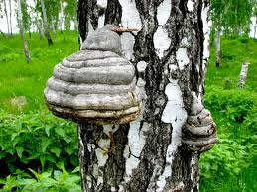
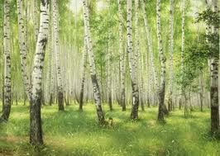
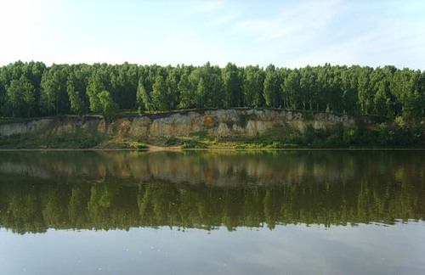
В окрестностях Мариинска есть удивительный уголок природы – Арчекасский кряж. Несмотря на небольшую территорию Арчекасса, здесь можно выделить несколько типов растительности: леса, луга, степи, болота. На Арчекассе встречаются реликтовые виды растений: фиалка удивительная, клевер люпиновидный и др. Много лекарственных трав: кошачья лапка, зверобой продырявленный, одуванчик лекарственный, ромашка и многие другие. А как прекрасно цветут некоторые растения: красоднев желтый, купальница азиатская, подснежник, ветреница, венерин башмачок. Первоцветы зацветают, лишь только появляются проталины! К сожалению некоторые растения стали очень редкими и занесены в Красную книгу, например венерин башмачок, ковыль перистый и др. Почти все красивоцветущие ранней весной растения подлежат охране, не рви их, любуйся в природе.
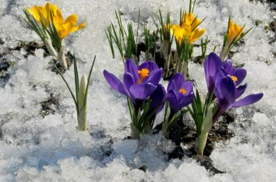

Лес является местом обитания, т.е. домов множества животных. В нашем лесу водится косули. Самый крупный олень - красавец лось. Хозяином тайги считается бурый медведь.
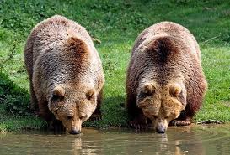
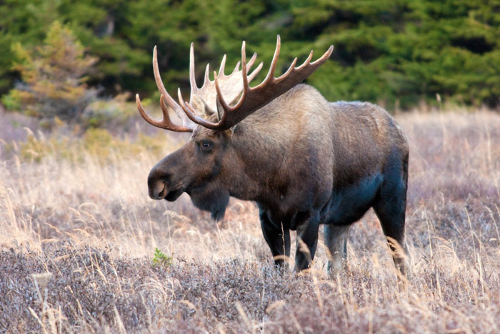

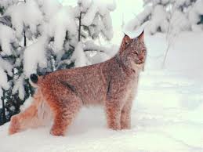

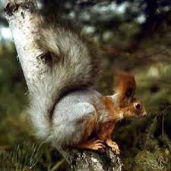
Из хищников водятся рысь, волк, росомаха, соболь, колонок, горностай, хорь, ласка, норка, лиса, выдра. На реках строят плотины трудолюбивые бобры. Под землей живут норные очень чистоплотные барсуки. По деревьям скачут белки и бурундуки, по полям зайцы.
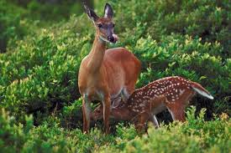

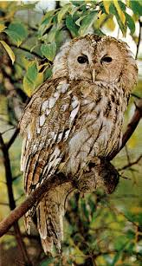
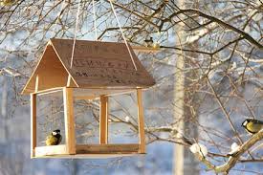
Много птиц считает своим домом Мариинский лес: глухарь, тетерев, рябчик, сова, филин, ворон, кедровка, сорока, сорокопут, поползень, дятел, синица, овсянка, дрозды и др. Некоторые птички прилетают только на лето, чтобы построить в родном лесу гнездо и вывести птенцов: горихвостка, иволга, скворец, жаворонок, вьюрок, пеночка, кукушка, перепел, есть любители водоемов – это журавли, утки, кулики, чайки, выпь и др. А есть птички которые прилетают к нам зимой с северных районов: полярная сова, снегирь, чечетка, клест, белая куропатка. Все птицы очень полезны, их нужно охранять, а зимой подкармливать. Много животных живет в нашем лесу, это и летучие мыши (все виды занесены к Красную Книгу), членистоногие ( пауки, насекомые, ракообразные), черви, моллюски, реки населяют рыбы.
Приходите в гости в лес, но не забывайте, что вы в гостях!

3. Правила игры

В игре принимают участие 3-6 игроков.
Выберите себе фишки(приложение 2.) – фигурки героев мультфильма «Мадагаскар»: лев Алекс, зебра Марти, бегемотиха Глория, жираф Мелман, кошачий лемур король Джулиан, лемур Морис
Установите их на «старт» игрового поля. А теперь вам нужно познакомить африканских животных с обитателями нашего леса.
По очереди кидайте игровой кубик(приложение 3). Ходите фишками то количество ходов, которое выпало на кубике (от одного до трех).
Попав на поле с вопросом или заданием от героев игры необходимо ответить на поставленный вопрос или выполнить задание (внимательно рассматривай картинки и читай реплики героев), в случае неправильного ответа игрок возвращается на исходное поле.
Побеждает игрок первым закончивший игру, он благополучно возвращается домой. Остальные играют до окончания своего лесного путешествия.

.

Список литературы

Зеленин Ф.В. земля Мариинская: краеведческое пособие.-Кемерово:Изд-во ОблИУУ,1999.-196с.

Михайленко Т. М. Игровые технологии как вид педагогических технологий [Текст] / Т. М. Михайленко // Педагогика: традиции и инновации: материалы междунар. науч. конф. (г. Челябинск, октябрь 2011 г.).Т. I. — Челябинск: Два комсомольца, 2011. — С. 140-146.

Муравьева Г.В. Проектирование технологий обучения: Учебное пособие. Иваново, ИПКиППК, 2001. – 180с.

Соловьев Л.И. География Кемеровской области Природа: учебное пособие/, Л.,И.Соловаьев,Кемерово: ОАО «ИПП «Кузбасс»;ООО «Скиф»,2006. – 384с.

Соловьев Л.И. Краеведческие игры: Учебное пособие.- Кемерово: Кузбассвузиздат, 1998.-408с.

Интернет - ресурсы
http://office.microsoft.com/

